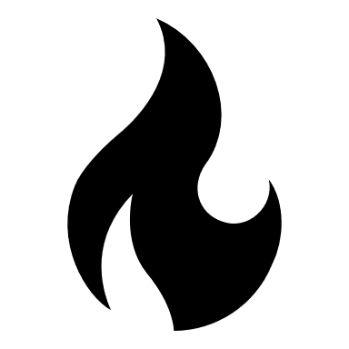


Nie dla czadu

Co to jest czad:
- Czad (czyli tlenek węgla) to bardzo niebezpieczny gaz.
- Powstaje, gdy gaz, węgiel, drewno lub inne paliwo nie spalą się całkowicie.
Dzieje się tak, gdy brakuje tlenu.
- Czad nie ma zapachu, koloru, smaku.
Nie da się go wyczuć.
- Wdychanie czadu jest bardzo groźne.
Może powodować śmierć.
- W Polsce co roku kilkadziesiąt osób umiera z powodu zatrucia czadem.

Objawy zatrucia czadem:
- ból głowy
- zawroty głowy
- osłabienie
- trudności z koncentracją
- nudności i wymioty
- drgawki
- utrata przytomności
- śpiączka
- zaburzenia tętna
- wolny oddech

Jeśli czujesz się źle – natychmiast przewietrz pomieszczenie
i wezwij pomoc.

Kiedy czad jest niebezpieczny:
- Jesienią i zimą – gdy działa ogrzewanie.
- Gdy masz niesprawne piece, kuchenki, kominki.
- Gdy przewody kominowe są zatkane lub zepsute.
- Gdy wentylacja w domu nie działa.
- Podczas pożarów.

Jak się chronić przed czadem:
- Sprawdzaj i czyść kominy regularnie.
- Sprawdzaj, czy wentylacja działa.
Przyłóż kartkę do kratki.
Jeśli kartka przywiera do kratki, to wentylacja działa.
- Nie zasłaniaj kratek wentylacyjnych.
- Używaj pieców i kuchenek zgodnie z instrukcją.
- Zadbaj, żeby po wymianie okien świeże powietrze dalej mogło wpadać do środka.
- Wietrz pomieszczenia, w których są piece i kuchenki gazowe.
- Zamontuj czujniki czadu.
To małe urządzenie, które wykrywa tlenek węgla w powietrzu
i włącza alarm, gdy jest go za dużo.
Może uratować życie.

